

**Controle do IoTDoc - documentação geral do projeto**

**Histórico de revisões**

| **Data** | **Autor** | **Versão** | **Resumo da atividade** |
| --- | --- | --- | --- |
| 21.10.22 | Equipe Sauron | 1.0 | Criação do documento  Entendimento do negócio [1.1, 1.2, 1.3]  Entendimento da experiência do usuário [1.4]  Arquitetura da solução [2.1]] |
| 06.11.22 | Equipe Sauron | 1.1 | Adição dos entregáveis da sprint 2 |
|  |  |  |  |

**Sumário**

**1. Definições Gerais** **3**

1.1. Parceiro de Negócios 3

1.2. Definição do Problema e Objetivos 3

1.2.1. Problema 3

1.2.2. Objetivos 3

1.3. Análise de Negócio 4

1.3.1. Contexto da indústria 4

1.3.2. Análise SWOT 4

1.3.3. Planejamento Geral da Solução 4

1.3.4. Value Proposition Canvas 4

1.3.5. Matriz de Riscos 4

[1.4. Análise de Experiência do Usuário   
(sprints 2)](#_gltr7vonzwo7) 5

1.4.1. Personas 5

1.4.2. Jornadas do Usuário e/ou Storyboard 5

1.4.3. User Stories 5

1.4.4. Protótipo de interface com o usuário 6

(sprint 2) 6

**2. Arquitetura da solução** **7**

2.1. Arquitetura versão 1 7

2.2. Arquitetura versão 2 (sprint 2) 8

2.3. Arquitetura versão 3 (sprint 3) 9

**3. Situações de uso** **10**

(sprints 2, 3, 4 e 5) 10

3.1. Entradas e Saídas por Bloco 10

3.2. Interações 11

**Anexos** **12**

# 1. Definições Gerais

## 1.1. Parceiro de Negócios

O objetivo da Atech é receber um aplicativo com interface gráfico que utilize tags e beacons permitindo o rastreamento de objetos dentro de um ambiente definido. Por meio da interface é possível obter o ponto exato em que o objeto se encontra.

## 1.2. Definição do Problema e Objetivos

### 1.2.1. Problema

Com o surgimento de novas linhas de negócio na empresa Atech, a dificuldade para gerenciar ativos físicos dentro das instalações da companhia é um desafio crescente. Diante desse cenário, podemos concluir que o gerenciamento eficaz dos ativos tangíveis da empresa são chave fundamental para a melhora da eficiência dela, proporcionando assim uma vantagem nos resultados operacionais.

Os colaboradores da Atech estão encontrando problemas na localização de objetos dentro de suas instalações. A localização exata desses objetos é de grande importância para a empresa, pois auxilia no controle dos ativos, economizando tempo daqueles que buscam itens específicos.

### 1.2.2. Objetivos

O objetivo deste projeto consiste na construção de um sistema sem fio, utilizando hardwares de baixo custo e infraestrutura de fácil instalação, que possa ser fixado em ativos e forneça o seu posicionamento dentro de um ambiente indoor através de uma interface web.

Para utilizar o produto, a empresa deve fixar os sensores nas paredes de um ambiente indoor (galpão, sala, etc.) e colocar também um dispositivo fixado nos objetos que desejar localizar.

O acesso a interface web pode ser feito por meio de computadores de mesa ou laptops. Através dessa interface, o cliente poderá visualizar a localização exata do dispositivo que está fixado no objeto,

## 1.3. Análise de Negócio

### 1.3.1. Contexto da indústria

A Atech é uma companhia de base tecnológica pertencente ao grupo Embraer cujo modelo de negócios é focado na prestação de serviços, os quais são especializados em engenharia para desenvolvimento, implantação e revitalização de sistemas de controle, defesa e monitoramento. Além do mais, a Atech também fornece máquinas e equipamentos tecnológicos.

Outrossim, é importante destacar que a concorrência da companhia não é muito ampla, pois, de certa forma, o modo de criar, entregar e capturar valor com seus serviços é bastante diferente. No entanto, apesar desse modo de operar, há um novo entrante no mercado brasileiro que tem o mesmo modelo de negócio e faz produtos semelhantes: a *Innospace*. Esse aspecto competitivo adicional poderá, eventualmente, impactar as atividades da Atech.

Vale ressaltar, ademais, que empresas de prestação de serviços, segundo o *Data Sebrae*, representam, atualmente, 45% dos negócios brasileiros*.* Ou seja, o mercado da prestação de serviços tem sofrido grandes mudanças nos últimos tempos, principalmente com a popularização da internet. Por essa razão, os profissionais estão atentos às tendências, e as mudanças têm grande vantagem competitiva. E dentro do setor de serviços podemos destacar o avanço relacionado à digitalização das empresas, como, por exemplo, em um sistema tecnológico de gestão. Há ainda, as novas relações de tendência de consumo sustentável; os serviços *on demand* e, por fim, investimento em capacitação (treinamentos) e mais atenção com a formação da equipe.

Utilizaremos a análise das 5 Forças de Porter para entender melhor a indústria.



1. **Rivalidade entre concorrentes:**

A Atech atua principalmente nos segmentos de tráfego aéreo, defesa e segurança. Nesses segmentos, a Atech se beneficia de um ambiente competitivo basicamente inexistente, na medida em que a aviação civil no território brasileiro é altamente regulada e sujeita a diversas leis e normas que dificultam a entrada de competidores estrangeiros e eventuais competidores nacionais não conseguiram, até o momento, se estabelecer.

A Atech também atua de forma relevante através de soluções corporativas, que é de mais fácil acesso por concorrentes diversos, como consultorias, assessorias e outras empresas especializadas.

1. **Poder de barganha dos fornecedores:**

Os fornecedores relevantes da Atech são aqueles que vendem equipamentos e *hardware* necessários para o desenvolvimento de protótipos e produção em escala das soluções desenvolvidas pela empresa.

Nesse sentido, os principais distribuidores globais desses equipamentos são, via de regra, chineses e poucos insumos tendem a ser comercializados por apenas uma ou poucas empresas, tornando esse mercado eficiente em termos de preços e disponibilidade, o que resulta em um baixo poder de barganha dos fornecedores em relação à Atech.

1. **Poder de barganha dos clientes:**

Os principais contratos firmados pela Atech tem como contraparte entidades de Estado, como a Aeronáutica, a ANAC (Agência Nacional de Aviação Civil), dentre outras. Sendo assim, ainda que a Atech não esteja enquadrada em um cenário competitivo acirrado, sendo a única empresa brasileira atuante no mercado, os clientes são poucos e próximos dos entes estatais, o que lhes confere maior poder de barganha em relação à empresa.

Essas entidades possuem reconhecido poder de barganha, uma vez que detêm o monopólio legal das suas respectivas atividades e podem, portanto, estabelecer preços, critérios de qualidade e outros aspectos comerciais dos bens que consomem. Portanto, a Atech sofre influência relevante do poder de barganha dos seus principais clientes.

1. **Ameaça de novos entrantes:**

Por fazer parte de um segmento com baixa competitividade devido a alta burocracia do negócio e a influência no mercado necessária para ingressá-lo, não foi identificada nenhuma ameaça significativa de novos entrantes. A falta de profissionais também pode intensificar a dificuldade desse ingresso no mercado que a Atech atua.

1. **Ameaça de produtos ou serviços substitutos:**

O risco de produtos ou serviços substitutos é baixo em grande parte dos setores em que a Atech atua. Entretanto, este cenário está sujeito a alteração quando se observa que as soluções corporativas oferecidas pela companhia estão sujeitas a forças de mercado distintas das que existem no setor governamental, dando espaço para um maior nível de ameaça e competição entre diferentes empresas, que podem possuir tecnologias mais avançadas e *expertise* nacional e/ou internacional nesse nicho de mercado.

### 1.3.2. Análise SWOT

| **Forças**  - Profissionais com qualificação acima da média.  - Reconhecimento de marca do Grupo Embraer.  - Atuação em diversos setores.  - Ampla rede de contatos. | **Fraquezas**  - Dependência do *hardware* de outras empresas.  - Limitação de atuação por fazer parte do Grupo Embraer. |
| --- | --- |
| **Oportunidades**  - Aumento de investimento da indústria militar em tecnologia.  - Expansão para outros países da América do Sul.  - Possibilidade de expansão para setores adjacentes. | **Ameaças**  - Falta de profissionais qualificados.  - Instabilidade no fornecimento de *hardware*, evidenciado na pandemia.  - Serviço concentrado em poucos clientes.  - Exposição à volatilidade cambial. |

### 1.3.3. Planejamento Geral da Solução

**a) quais os objetivos da solução**

Trata-se de uma solução baseada em IOT responsável por encontrar objetos em um ambiente controlado, com o apoio de sensores e tags. Por meio de uma aplicação web com interface gráfica capaz de se comunicar com o hardware utilizando um software embarcado (*firmware*) será possível a visualização da posição de um objeto ou de uma classe de objetos em relação ao espaço da instalação.

**b) quais os dados disponíveis (fonte e conteúdo - exemplo: dados da área de Compras da empresa descrevendo seus fornecedores)**

As atividades empresariais da Atech possuem alto caráter de confidencialidade em função das atividades que desempenham, como o controle do tráfego aéreo, contratos que possuem com as Forças Armadas, dentre outros. Portanto, não houve a necessidade, até o momento, de detalhamentos adicionais aos que têm estrita relação com o projeto.

De toda forma, sabemos, de modo geral, que os principais fornecedores de equipamentos técnicos para a Atech tem origem na China e que seus principais clientes são, conforme exemplos dados pelo cliente, a ANAC, a Aeronáutica, além de diversos clientes corporativos.

Além disso, o projeto não requer dados além das coordenadas entre as tags e os sensores utilizados.

**c) qual a solução proposta (visão de negócios)**

A solução possibilita a identificação de objetos em ambientes fechados, por meio de técnicas de triangulação, e utiliza a rede interna para transmitir informações para um aplicativo de tela grande pelo qual será possível configurar algumas especificações do dispositivo e acompanhar sua localização.

**d) como a solução proposta pretende ser utilizada**

O produto funciona através de controle de sensores por radiofrequência que identificam e rastreiam de modo automático as tags em ambientes como galpões. A comunicação dos beacons com a tag será realizada por meio de sinais wi-fi.

Para utilização adequada, destaca-se que sinais de radiofrequência não atravessam objetos metálicos. Portanto, o recinto não deveria conter, por exemplo, prateleiras metálicas ou outros obstáculos metálicos. Caso esse não seja o caso, os beacons devem ser posicionados de modo a obter o melhor mapeamento possível e não causar inconsistências de cálculo, resultando em perda de precisão.

O pulso de energia que torna o dispositivo "inteligente" será disparado com intermitência de **X** minutos. Esse pulso viabiliza a localização *indoor* por meio de geolocalização triangular. A intermitência escolhida é entendida como a que oferece melhor balanceamento entre capacidade de localização e autonomia energética.

**e) quais os benefícios trazidos pela solução proposta**

O protótipo aumenta a capacidade de encontrar objetos nas instalações da Atech, economizando tempo e melhorando a organização dos ativos físicos da empresa.

**f) qual será o critério de sucesso e qual medida será utilizada para o avaliar**

Tendo em vista que realizaremos cálculos através dos valores informados pelos sensores, o devido armazenamento e operação desses dados, com o menor erro possível, que possibilite a localização *indoor* de objetos.

De acordo com o cliente, a aplicação ideal teria uma interface gráfica. Sendo assim, será desenvolvida uma interface simples e objetiva.

Os sensores utilizados deverão possuir razoável resiliência à causas naturais (acidentes, umidade) e artificiais (falta de energia e/ou conectividade).

### 1.3.4. Value Proposition Canvas



### 

### 

### 1.3.5. Matriz de Riscos

|  | | Ameaças | | | | |
| --- | --- | --- | --- | --- | --- | --- |
| P  r  o  b  a  b  i  l  i  d  a  d  e | 90% |  |  |  |  |  |
| 70% |  |  |  |  | Interferências externas no wi-fi, gerando imprecisões na localização |
| 50% |  |  |  | Mal processamento dos dados dos sensores | Posicionamento indevido dos beacons nas instalações |
| 30% |  |  |  |  | Resultados calculados de forma não precisa |
| 10% |  |  | Dificuldade para realizar agrupamentos |  |  |
|  | | Muito baixo | Baixo | Moderado | Alto | Muito alto |
| Impacto | | | | |

|  | | Oportunidades | | | | |
| --- | --- | --- | --- | --- | --- | --- |
| P  r  o  b  a  b  i  l  i  d  a  d  e | 90% | Economia de tempo e custo, aumentando a eficiência | Alta escalabilidade da solução | Controle dos bens da empresa |  |  |
| 70% |  |  |  |  |  |
| 50% |  |  |  |  |  |
| 30% |  |  |  |  |  |
| 10% |  |  |  |  |  |
|  | | Muito alto | Alto | Moderado | Baixo | Muito baixo |
| Impacto | | | | |

## 1.4. Análise de Experiência do Usuário

### 1.4.1. Persona

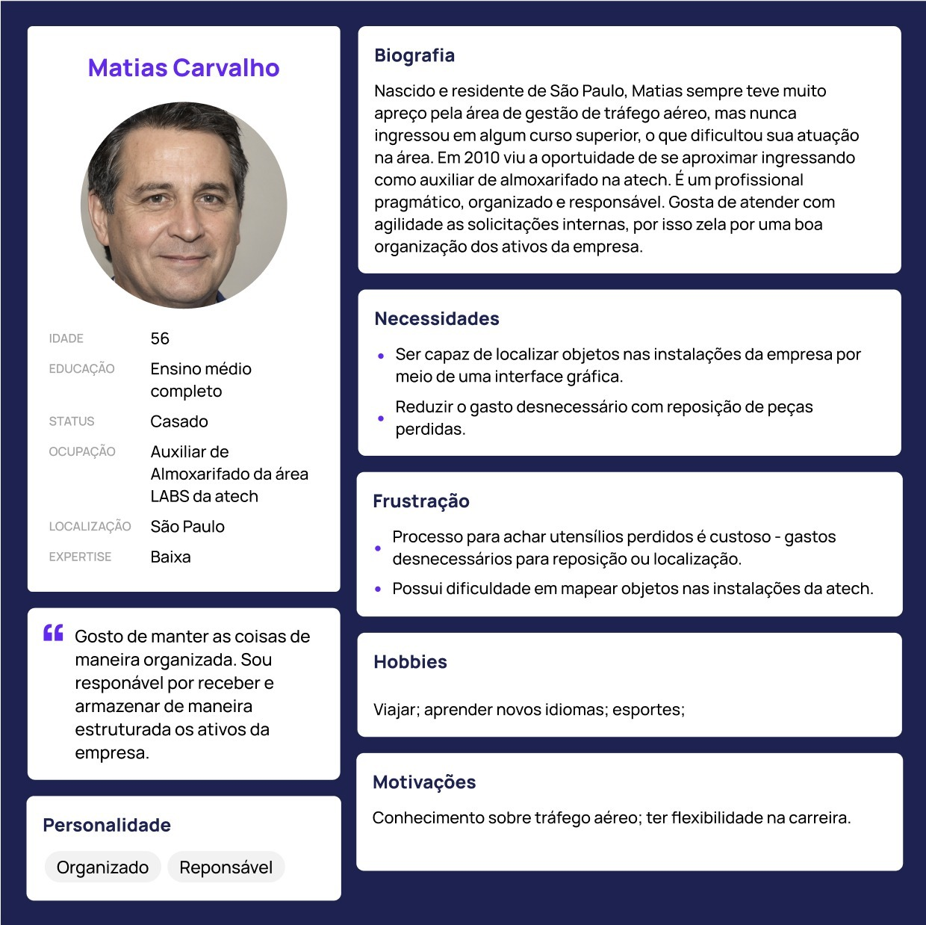

### 1.4.2. Jornadas do Usuário

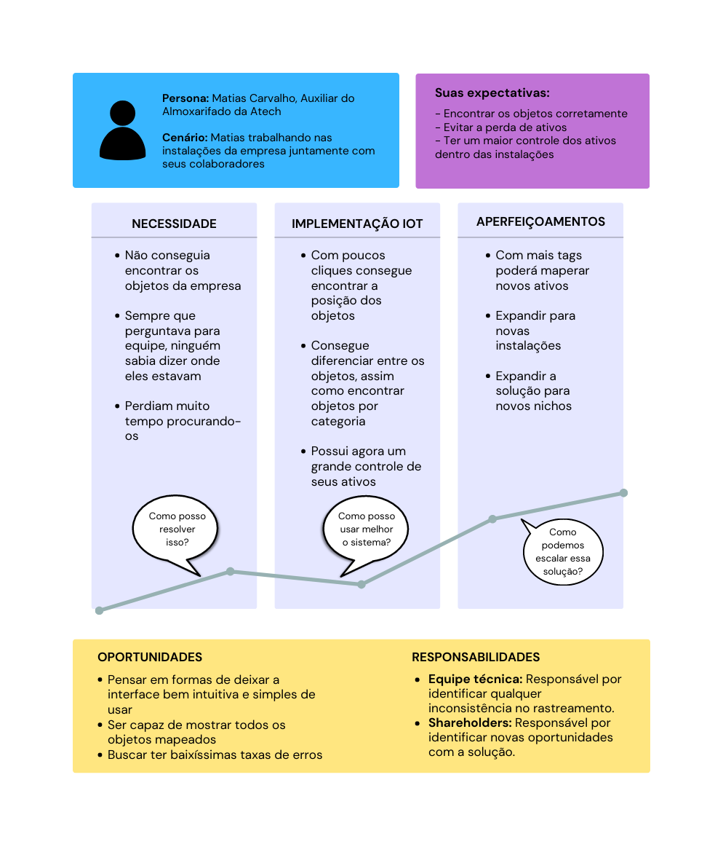

### 1.4.3. User Stories

| Épico | Prioridade  1: Alta  2: Média  3: Baixa | User Story | Tipo | No Escopo | Status | **Motivo** |
| --- | --- | --- | --- | --- | --- | --- |
| Rastreio | 1 | Eu, como usuário da aplicação, devo conseguir encontrar a posição do objeto escolhido, para encontrá-lo quando eu desejar | Cálculo | Sim | A fazer | - |
| Cadastro | 1 | Eu, como usuário da aplicação, posso cadastrar objetos no sistema, podendo atribuí-lo a um grupo de objetos, para conseguir rastreá-los de forma coletiva | Categorização | Sim | A fazer | - |
| Cadastro | 2 | Eu, como usuário da aplicação, devo conseguir cadastrar novas categorias de objetos, para que eu consiga diferenciar entre os tipos de objetos | Categorização | Sim | A fazer | - |
| Rastreio | 2 | Eu, como usuário da aplicação, quero que o dispositivo tenha mecanismo de economia de bateria, para que eu tenha menos custos de manutenção | Consumo | Sim | A fazer | - |
| Visualização | 1 | Eu, como usuário da aplicação, quero ter os objetos mapeados pelo sistema, para que eu consiga rastrear-los posteriormente | Mapeamento | Sim | A fazer | - |
| Comunicação | 1 | Eu, como usuário da aplicação, quero que a conexão entre os dispositivos seja por meio de rede Wi-Fi, para ter uma conexão de longa distância. | Conectividade | Sim | A fazer | - |
| Visualização | 1 | Eu, como usuário da aplicação, devo visualizar o rastreio do objeto pelo sistema, para conseguir identificar facilmente sua posição. | Interface | Sim | A fazer | - |
| Visualização | 3 | Eu, como usuário da aplicação, posso visualizar um mapa feito com os pontos de cada um dos sensores, para conseguir identificar o perímetro. | Mapa | Não | - | - |
| Rastreio | 1 | Eu, como usuário da aplicação, posso acionar por meio da interface uma tag, para que ela comece a emitir sinalizações, facilitando a sua identificação. | Interface | Sim | Fazendo | - |

### 1.4.4. Protótipo de interface com o usuário

[Atech Projeto – Figma](https://www.figma.com/file/dARMIkQWUN7PBR3TVxvqrI/Atech-Projeto?node-id=0%3A1)

# 2. Arquitetura da solução

## 2.1. Arquitetura versão 1

## 

| **Componente / Conexão** | **Descrição da função** | **Tipo: entrada / saída** |
| --- | --- | --- |
| Sensores | O ESP32 é uma solução altamente integrada para aplicativos de IoT Wi-Fi e Bluetooth, com cerca de 20 componentes externos. O ESP32 integra um interruptor de antena, RF, amplificador de potência, amplificador de recepção de baixo ruído, filtros e módulos de gerenciamento de energia. | Output |
| Tag | As informações são armazenadas em um chip denominado de etiqueta, mais conhecido como Tag. Para que haja uma conexão entre a antena e a etiqueta, é necessário apenas que ambas estejam posicionadas dentro de uma certa distância e com um alinhamento adequado aos padrões para que foram projetados. No projeto, também será utilizado um ESP32 como Tag. | Output |
| Roteador Wi-Fi * | Transmissor com alcance suficiente para criar a ligação entre todos os transmissores e a tag. | Output |
| Servidor | Servidor em Node.js funcional no localhost e configurável para nuvem. | Input/Output |
| Aplicação | Rest API em Javascript habilitada para operar em servidores Node.js | Input/Output |
| Banco de Dados | Schema noSQL em MongoDB, recomendado para aplicações escaláveis | Input/Output |
| Interface | User Interface desenvolvida usando React, HTML, CSS, Bootstrap e bibliotecas diversas. | Input/Output |

## 

## 2.2. Arquitetura versão 2 (sprint 2)

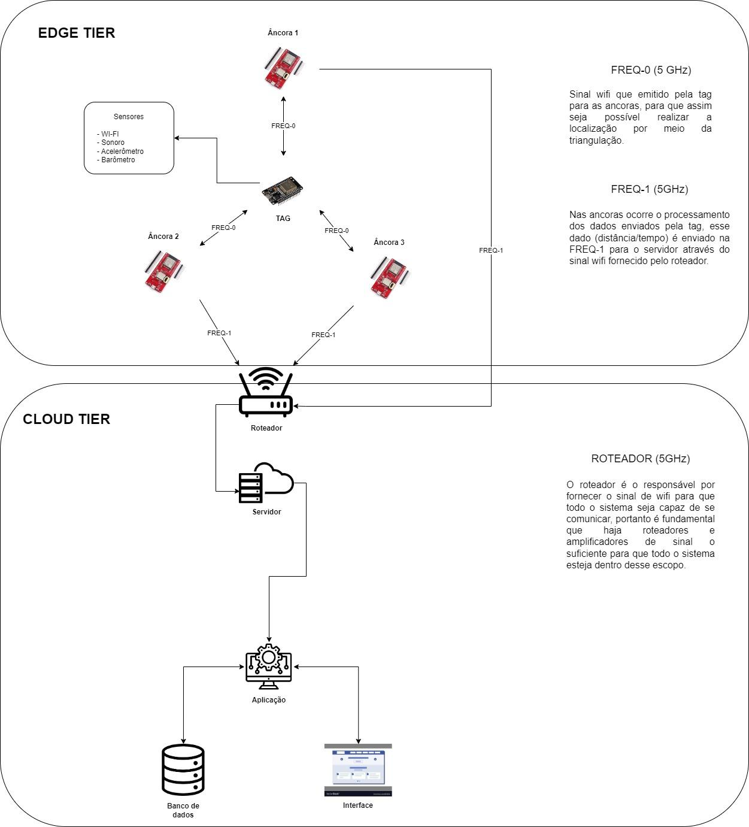

Posicione aqui a evolução dos seus diagramas, aprimorando a versão inicial do diagrama dos blocos e da tabela de componentes, desta vez incluindo possíveis displays e acionadores.

O diagrama e a tabela devem:

1. mostrar microcontroladores, incluindo descrições de sua função no sistema (por exemplo: "Irá processar o sinal dos sensores a cada X minutos")
2. mostrar sensores, incluindo descrição de função e especificações técnicas do tipo de informação que será coletada
3. mostrar apresentadores de informação (displays), incluindo descrição de que tipo de informação será apresentada (por exemplo, "Mostrar temperatura dos sensores")
4. mostrar atuadores, caso existam na solução, incluindo descrições do que irão acionar (por exemplo, "Ligar motor de irrigação durante x minutos")
5. mostrar bloco de interface/controle no servidor, incluindo descrições de onde estará, futuramente, a interface do usuário (por exemplo: "Em uma página web que consulta os dados dos dispositivos IoT a partir de um servidor em nuvem")
6. mostrar ligações entre os elementos (com fio ou sem fio) - no diagrama, nomeie cada ligação com algum código/sigla; e depois liste na tabela tais códigos e suas respectivas descrições (por exemplo, "Sensor envia dados de variação de velocidade para serem processados pelo controlador")

| **Componente / Conexão** | **Descrição da função** | **Tipo: entrada / saída / atuador** |
| --- | --- | --- |
| Tag | As informações são armazenadas em um chip denominado de etiqueta, mais conhecido como Tag. Para que haja uma conexão entre a antena e a etiqueta, é necessário apenas que ambas estejam posicionadas dentro de uma certa distância e com um alinhamento adequado aos padrões para que foram projetados. No projeto, também será utilizado um ESP32 como Tag. | Output |
| Roteador Wi-Fi * | Transmissor com alcance suficiente para criar a ligação entre todos os transmissores e a tag. | Output |
| Servidor | Servidor em Node.js funcional no localhost e configurável para nuvem. | Input/Output |
| Aplicação | Rest API em Javascript habilitada para operar em servidores Node.js | Input/Output |
| Banco de Dados | Schema noSQL em MongoDB, recomendado para aplicações escaláveis | Input/Output |
| Interface | User Interface desenvolvida usando React, HTML, CSS, Bootstrap e bibliotecas diversas. | Input/Output |
| Buzzer | Emissor de som de baixo custo, utilizado para reproduzir tanto efeitos sonoros simples, como também tem a capacidade de emitir sons mais complexos como músicas. Funciona com tensão entre 3,5 e 5V. | Output |
| Acelerômetro | Mede a aceleração a aceleração (ou taxa de mudança de velocidade) de um corpo em seu próprio quadro de repouso instantâneo, não é o mesmo que aceleração de coordenadas, sendo a aceleração em um sistema de coordenadas fixas. | Input/Output |
| LED | Após ser acionado por meio da interface, o LED ficará piscando para ajudar na visualização do objeto desejado em meio aos outros objetos. | Output |
| Sensor de pressão | Mede a pressão sobre determinado objeto, podendo assim calcular a altura em que o objeto se encontra. | Input/Output |
| FREQ-0 | Sinal wifi que é emitido pela tag para as âncoras, para que assim seja possível realizar a localização por meio da triangulação. | Input/Output |
| FREQ-1 | Nas âncoras ocorre o processamento dos dados enviados pela tag, esse dado (distância/tempo) é enviado na FREQ-1 para o servidor através do sinal wifi fornecido pelo roteador. | Input/Output |

## 2.3. Arquitetura versão 3 (sprint 3)

Posicione aqui a evolução dos seus diagramas, aprimorando a versão inicial dos blocos e incluindo as soluções de interação com módulos externos (por exemplo, sistema de posicionamento). O diagrama e a tabela devem:

1. Além do já incluído nas versões anteriores, mostrar a interação indireta (wifi) entre os elementos externos e o seu funcionamento

| **Componente / Conexão** | **Descrição da função** | **Tipo: entrada / saída / atuador / conexão** |
| --- | --- | --- |
|  |  |  |
|  |  |  |
|  |  |  |

# 3. Situações de uso

### (sprints 2, 3, 4 e 5)

## 3.1. Entradas e Saídas por Bloco

Aqui você deve registrar diversas situações de teste de seus blocos, indicando exemplos de leitura (entrada) e escrita (saída) apresentadas pelo seu sistema físico. Estes registros serão utilizados para testar seus componentes, portanto, descreva várias situações, incluindo não apenas casos de sucesso, mas também de possíveis falhas nas leituras de entradas e saídas.   
Siga as nomenclaturas e convenções já utilizadas na seção 2, e não se esqueça dos alinhamentos de negócios e experiência do usuário para pensar em situações representativas. Preencha a tabela abaixo e transforme-a ao longo das sprints.

| **#** | **bloco** | **componente de entrada** | **leitura da entrada** | **componente de saída** | **leitura da saída** | **Descrição** |
| --- | --- | --- | --- | --- | --- | --- |
| 1 | ex. medidor de umidade relativa do ar | ex. “sensor de umidade XPTO” | < 100 | ex. led amarelo | piscante em intervalo de 1s | quando a umidade está baixa, o led amarelo pisca |
| 2 |  |  |  |  |  |  |
| 3 |  |  |  |  |  |  |
| 4 |  |  |  |  |  |  |
| 5 |  |  |  |  |  |  |
|  |  |  |  |  |  |  |

## 

## 

## 3.2. Interações

Aqui você deve registrar diversas situações de uso de seu sistema como um todo, indicando exemplos de ação do usuário e resposta do sistema, apontando como o ambiente deverá estar configurado para receber a ação e produzir a resposta. Estes registros serão utilizados para testar seu sistema, portanto, descreva várias situações, incluindo não apenas casos de sucesso, mas também de falha nos comportamentos do sistema.   
Siga as nomenclaturas e convenções já utilizadas na seção 2, e não se esqueça dos alinhamentos de negócios e experiência do usuário para pensar em situações representativas. Preencha a tabela abaixo e transforme-a ao longo das sprints.

| **#** | **configuração do ambiente** | **ação do usuário** | **resposta esperada do sistema** |
| --- | --- | --- | --- |
| 1 | ex. precisa de um computador conectado na interface, dois ou mais dispositivos que simulem o posicionamento de um item X no espaço físico etc. | ex. usuário logado busca a localização do item X, que está ativo e operando normalmente | ex. interface do sistema acessa os dados da última localização registrada do item X e apresenta, constando local e horário de última atualização |
| 2 |  |  |  |
| 3 |  |  |  |
| 4 |  |  |  |
| 5 |  |  |  |

# Anexos

Utilize esta seção para anexar materiais extras que julgar necessário.